بسم الله الرحمن الرحيم
مخططات توضيحية تبين الإثبات العلمي لكيفية تأثير الشيطان على الإنسان
د. زيد قاسم محمد غزاوي
الموقع الالكتروني: www.quran-miracle.com
البريد الالكتروني: zaidquran@gmail.com
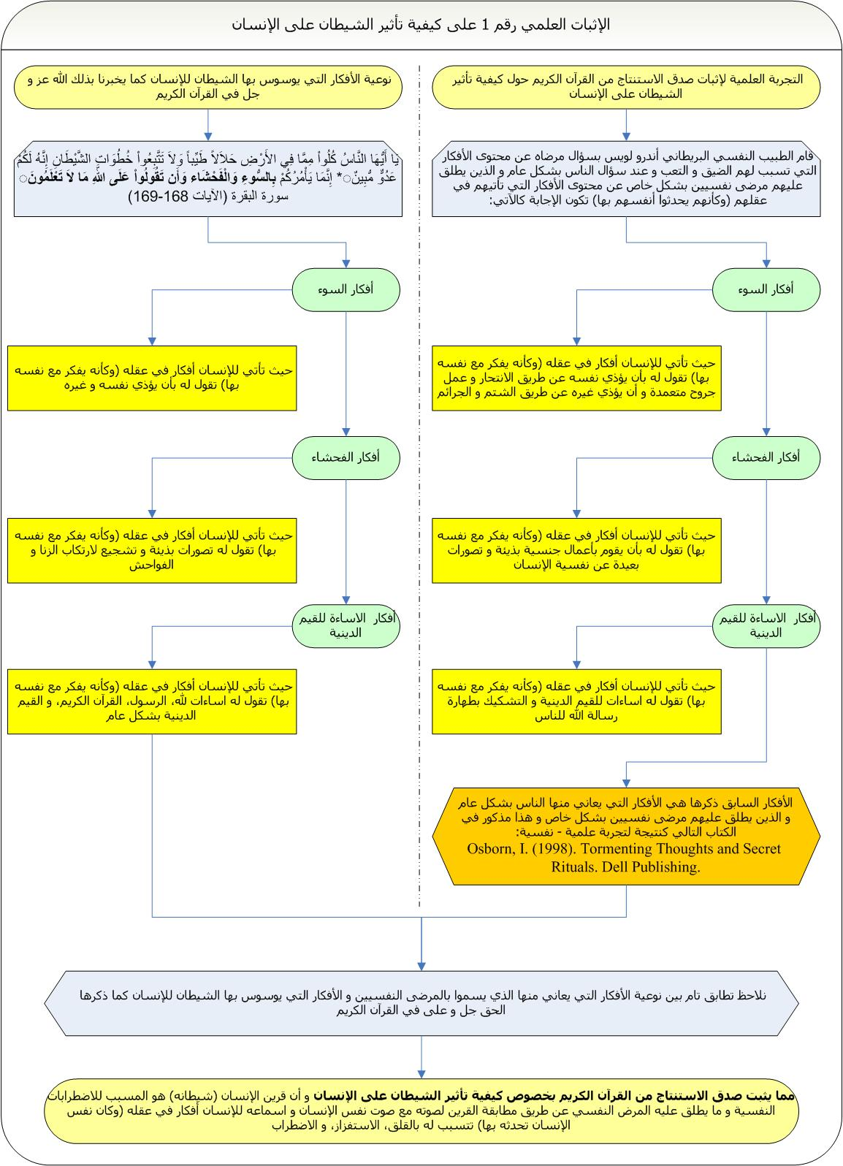
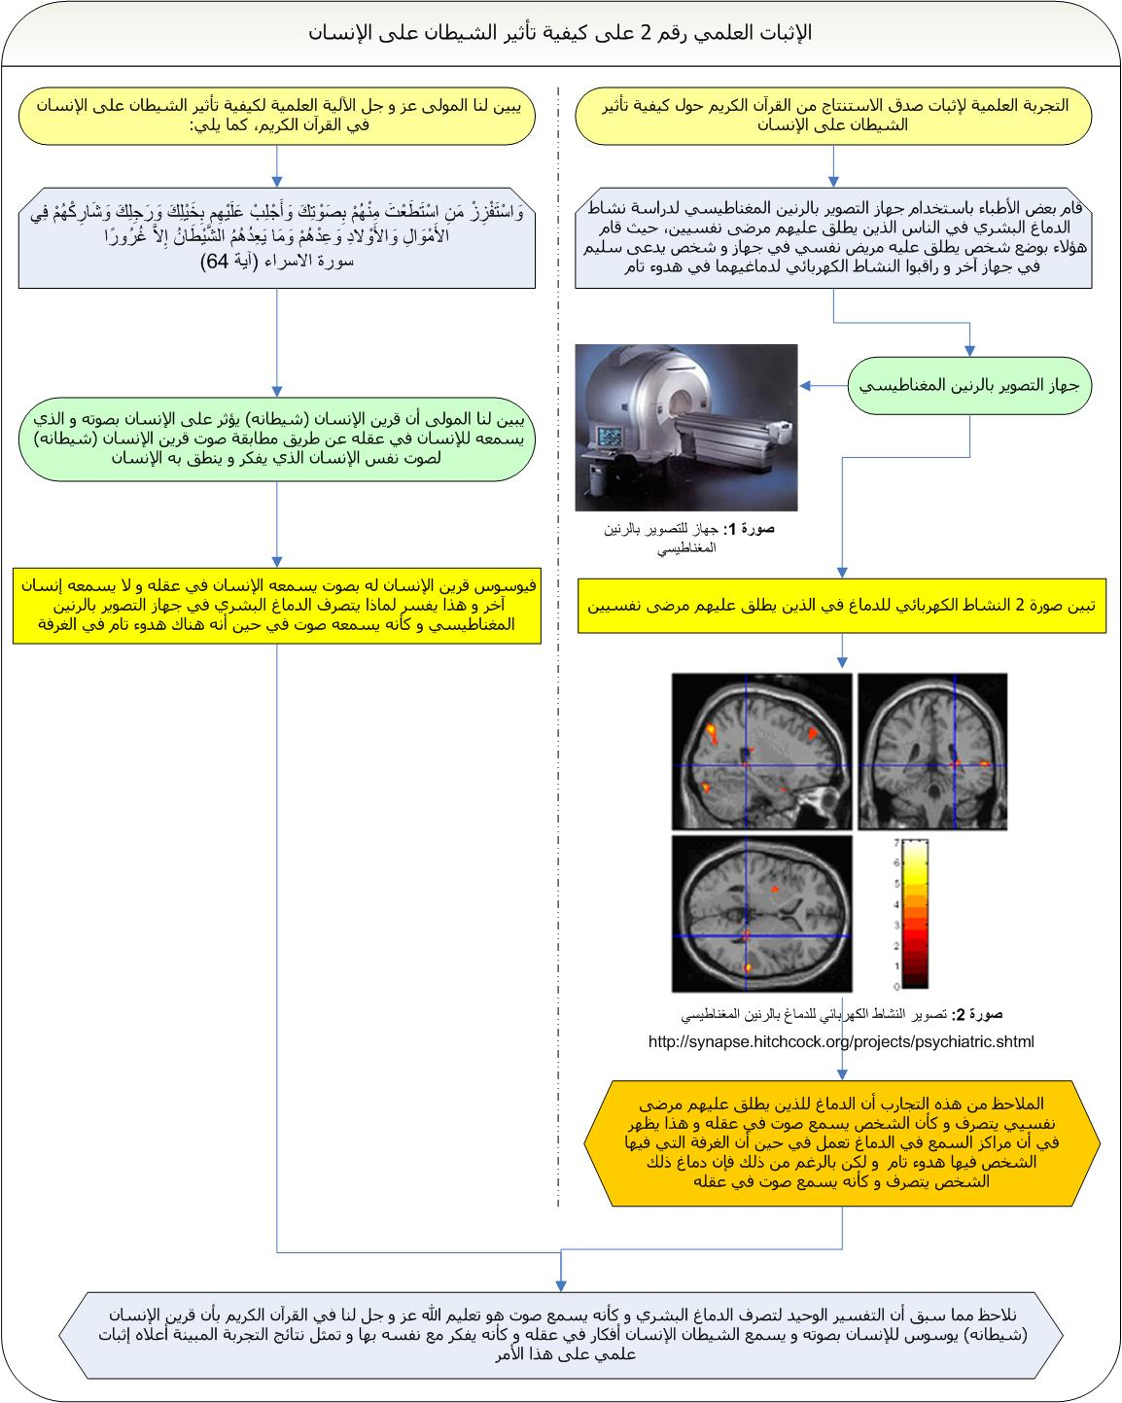
بسم الله الرحمن الرحيم
أَلَمْ أَعْهَدْ إِلَيْكُمْ يَا بَنِي آدَمَ أَن لَّا تَعْبُدُوا الشَّيْطَانَ إِنَّهُ لَكُمْ عَدُوٌّ مُّبِينٌ * وَأَنْ اعْبُدُونِي هَذَا صِرَاطٌ مُّسْتَقِيمٌ *
وَلَقَدْ أَضَلَّ مِنكُمْ جِبِلًّا كَثِيرًا أَفَلَمْ تَكُونُوا تَعْقِلُونَ
صدق الله العظيم

